Inizio

a 1,20
c 3,30
g 9,10
e 5,50
i 12,70

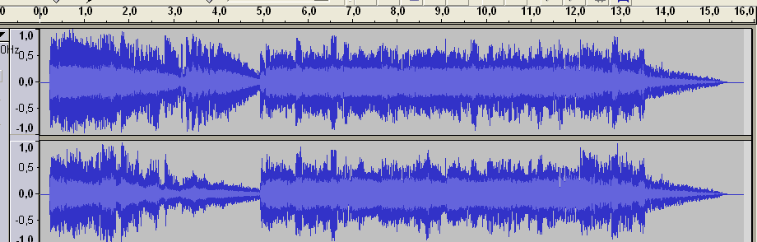
h 12,00

a 1,20 rumore
b 1,30 voce
c 3,30 suono-campana
d 5,00 suono-tamburo
e 5,50 voce
f 8,90 suono-vibrazione
g 9,10 voce
h 12,00 suono-tonfi sonori
i 12,70 voce con sottofondo sonoro-tonfi sonori
b 1,30
d 5,00
f 8,90

